**Практическая часть**

Разработана программа для расчёта надежности.

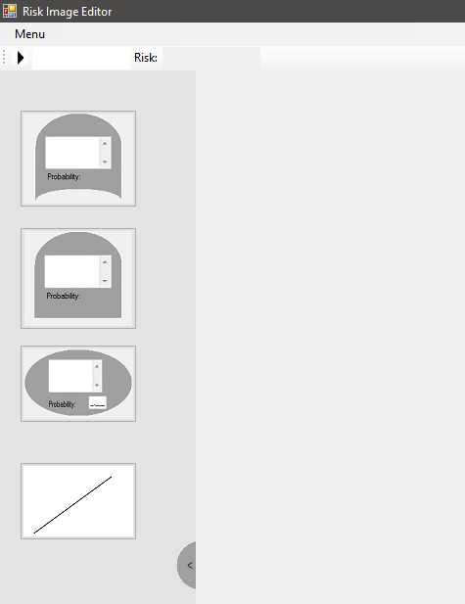

Программа состоит из нескольких ключевых элементов:

- Блок «ИЛИ»;

- Блок «И»;

- Блок инициирующего события;

- Элемент создания зависимости блоков;

Блок «ИЛИ»:

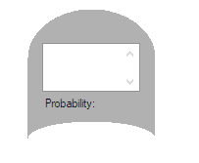

Блок «И»:

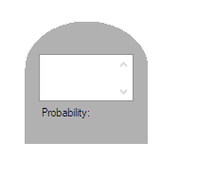

Блок инициирующего события:

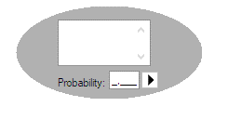

В блоке инициирующего события задаются вероятности для расчёта надежности или вероятности возникновения чрезвычайной ситуации.

Расчет блока «И»

X1 * X2*…*Xn

Расчет блока «ИЛИ»

(X1*X2* … * Xn) + (!X1*X2*…*Xn) + (X1*!X2*…Xn) + (X1*X2*…!Xn) + (!X1*!X2* … * *Xn) + (X1*!X2* … * !Xn)

Ввод стоимости потерь:



Пример расчета с блоком «И»:

Допустим X1 = 0,2; X2 = 0,4. X1 и X2 соединяются в блок «И».

Решение: 0,2 * 0,4 = 0,08.

Результат работы программы:

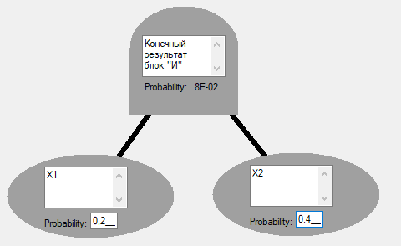

Пример расчета с блоком «или»:

Допустим X1 = 0,2; X2 = 0,4. X1 и X2 соединяются в блок «ИЛИ».

Решение: (0,2*0,4) + ((1-0,2) * 0,4) + (0,2*(1-0,4)) = 0,08 + 0,32 + 0,12 = 0,52

Результат работы программы:

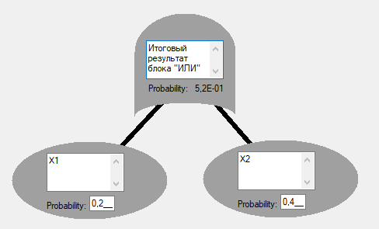

Пример расчета риска на основе полученной вероятности:

Допустим наша итоговая вероятность события равна 0,52, а стоимость – 1500.

Решение: 0,52 * 1500 = 780

Результат работы программы:

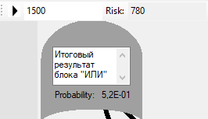

Рассчитаем в программе ранее представленные схемы:

- расчет оценки опасности сгорания серверной кафедры №12;

- оценка безопасности аудитории К906;

- оценка безопасности кафедры №12;

- оценка риска поражения электрическим током на кафедре №12;

- оценка риска как меры опасности обучении студента.

**Расчет оценки опасности сгорания серверной кафедры №12**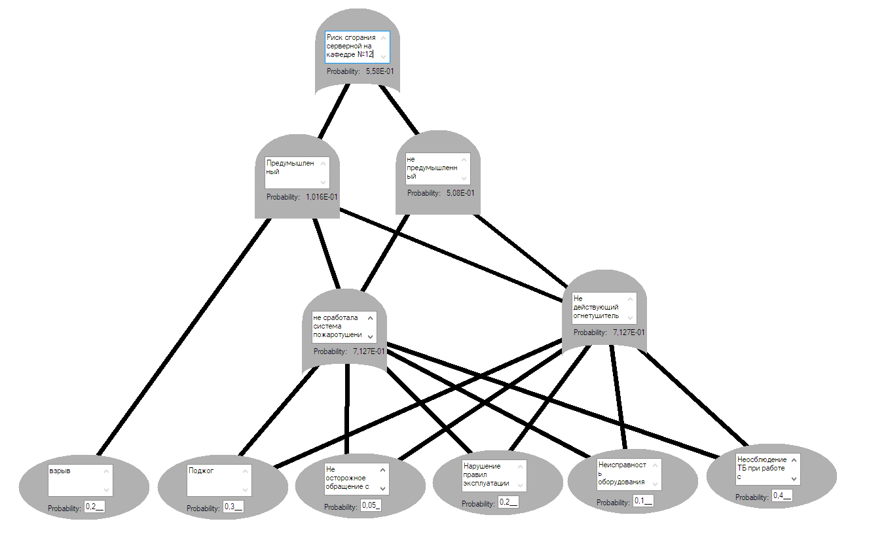

**Оценка безопасности аудитории К906**

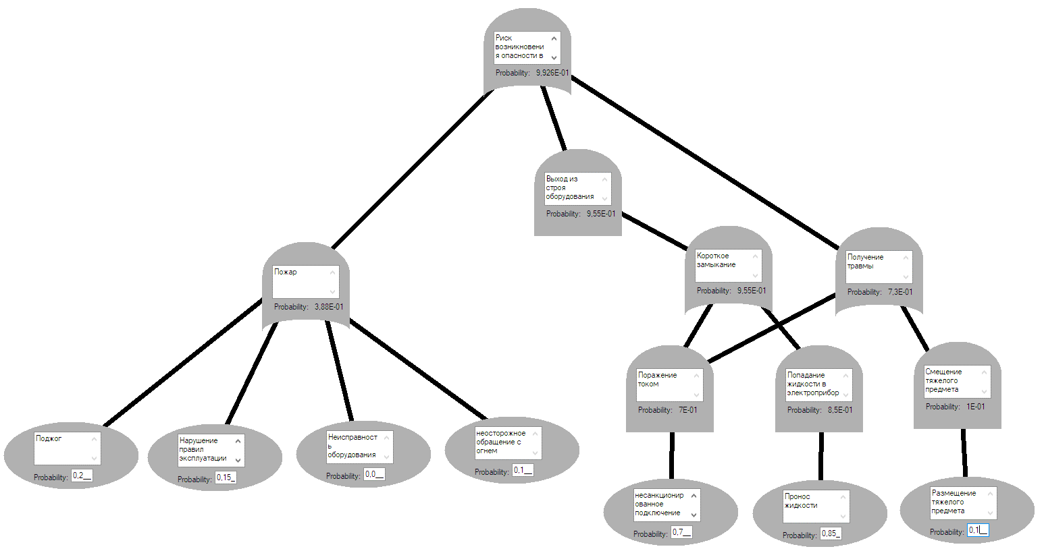

**Оценка безопасности кафедры №12**

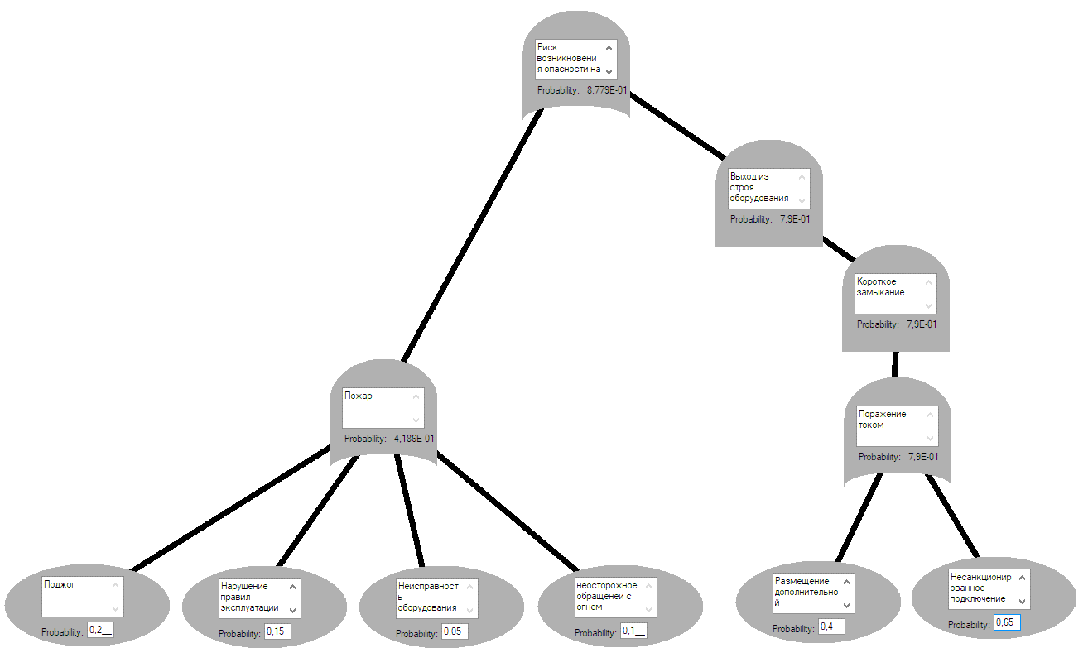

**Оценка риска поражения электрическим током на кафедре №12**

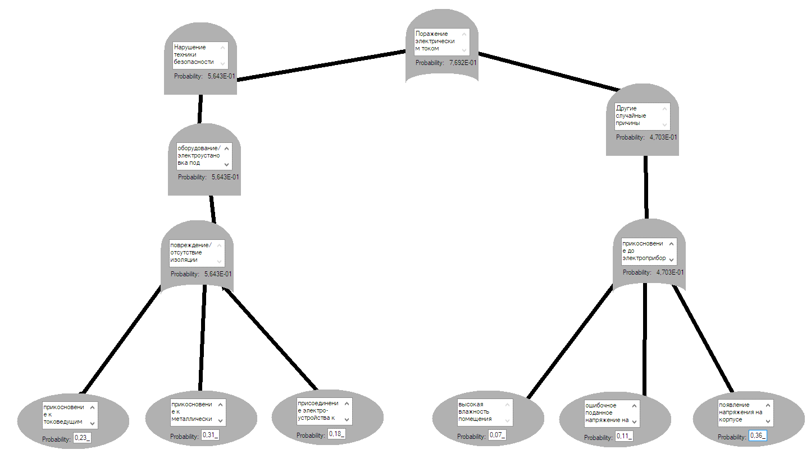

**Оценка риска как мера опасности при обучении студента**